LinkerAnnotation:

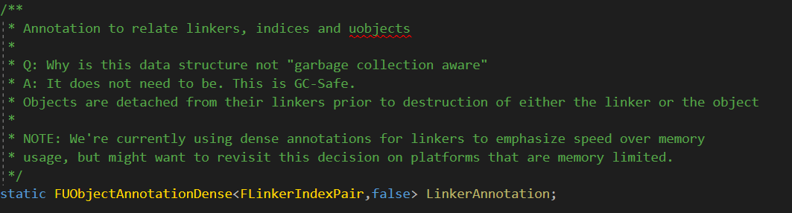

其中FUObjectAnnotationDense是一个模板类，继承自FUObjectArray，用来保存UObject的一些信息：



在FUObjectAnnotationDense里面的RemoveAnnotationIntarnal,被NotifyUObjectDeleted调用，被FUObjectArray::FreeUObjectIndex调用，被UObjectBase::~UObjectBase()调用。说明在UObject被析构时，也将LinkerAnnotation里面的对应元素默认初始化，但是空间没有被释放。

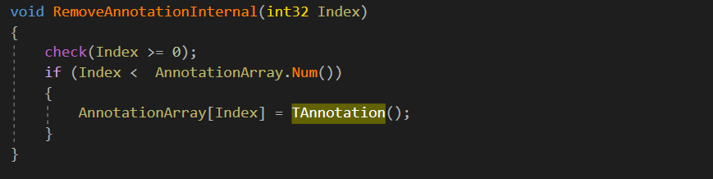

其中的SetLinker调用AddAnnotation函数，会在LinkerAnnotation这个Array中的与UObject相同的Index位置处，存储LinkerLoad与LinkerIndex这个Pair，有则清除覆盖，没有则创建



其中的GetLinker返回FLinkerLoad\*，常用来check是否存在，或者用来PreLoad



其中的GetLinkerIndex返回UObject在Linker’s ExportMap中对应的FObjectExport的位置index



SuperFuncMap:



与之相关的还有一个FuncMap：



当在FuncMap里面找不到对应函数名的函数UFunction\*时，而这个函数名又带有Flag为IncludeSuper

就在SuperFuncMap里面找，若仍没找到，则递归地从其父类或者接口去找对应函数，并添加到SuperFuncMap

